附件4

山东省微型、轻型、小型无人驾驶航空器适飞空域数据及软件使用方法

一、安装QGIS软件
需自行在网络上下载并安装。
二、加载省份边界shp文件
软件启动后，点击Add Layer，点击子菜单add vector layer。
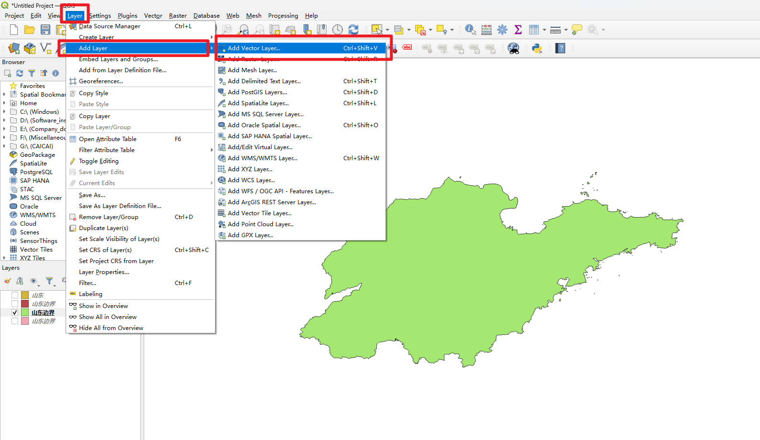
在Vector Dataset(s)中选择“附件3.山东省行政边界（shp格式）”
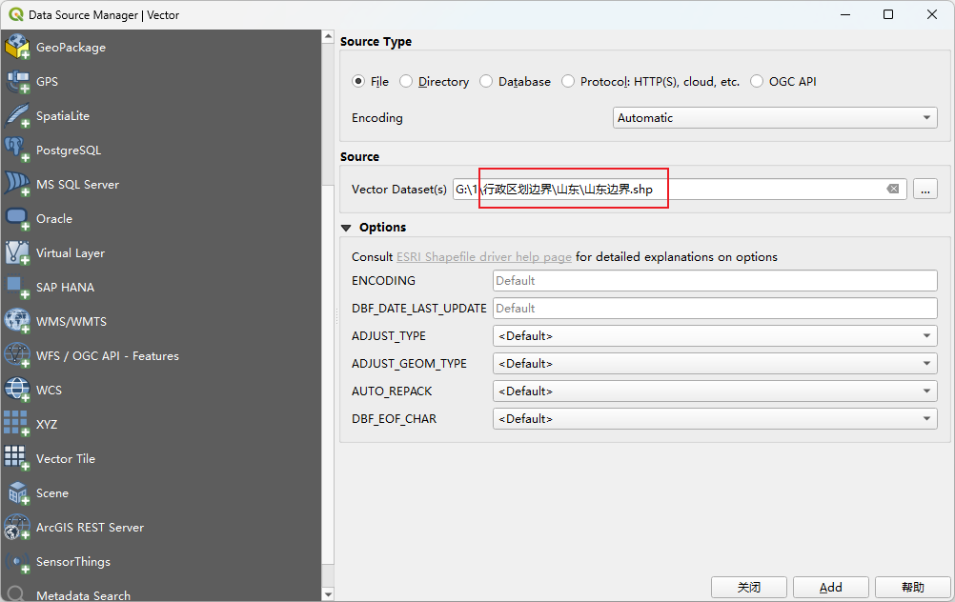
三、加载适飞空域shp格式文件
点击Add Layer，选择子菜单中的add vector layer。
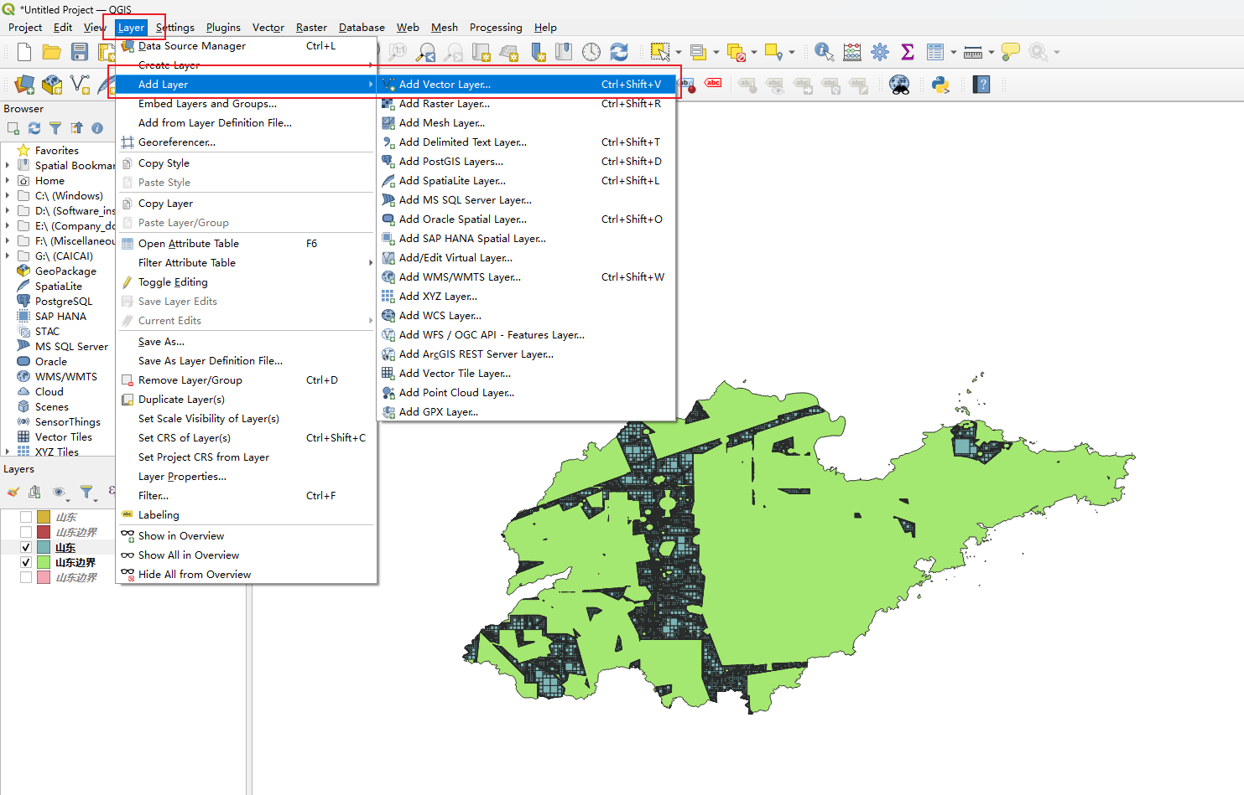
在Vector Dataset(s)中添加“附件2.山东省微型、轻型、小型无人驾驶航空器适飞空域范围（shp格式）”

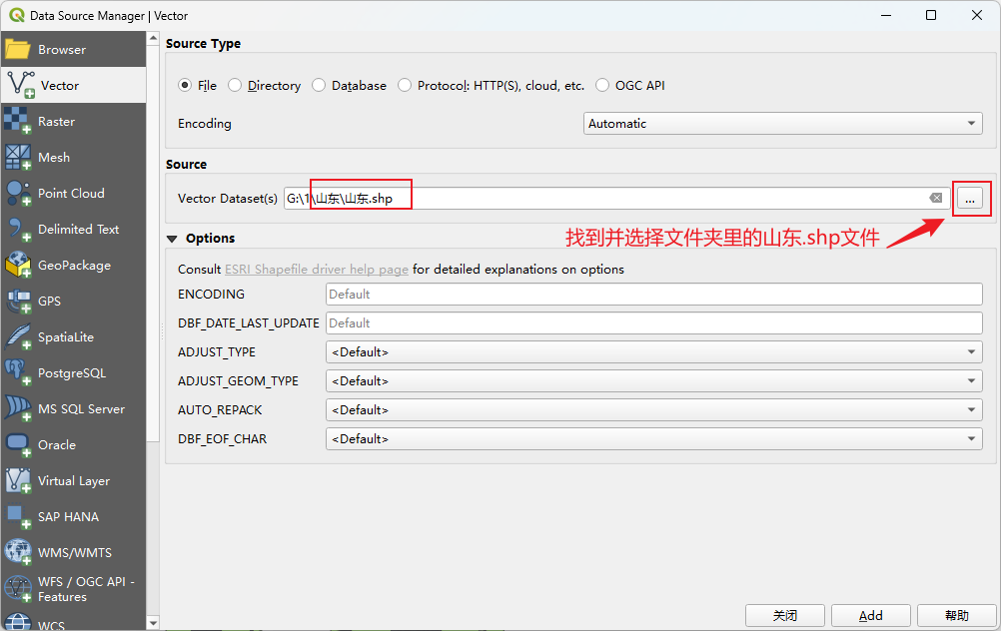
加载完成后示意如下：
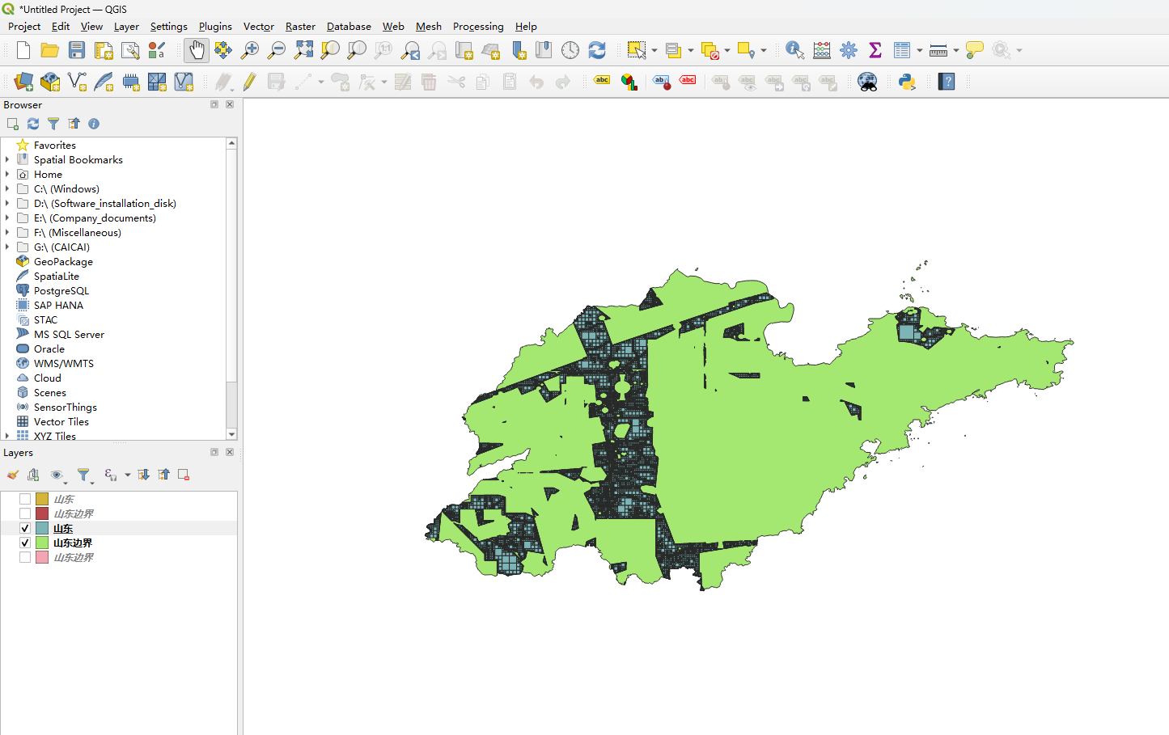
四、修改图层显示颜色
在需要修改的图层上点击右键，弹出菜单中选择Properties选项，进行颜色修改。
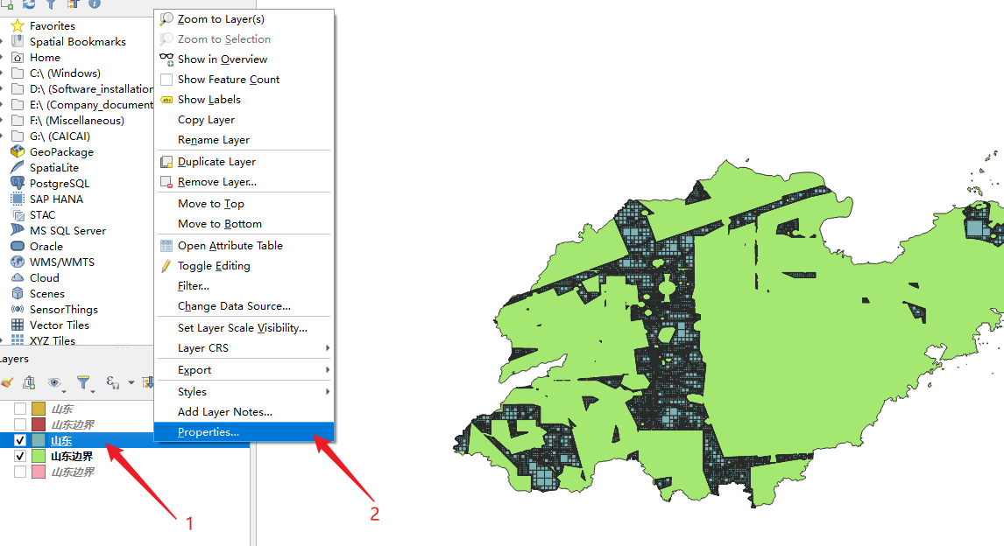
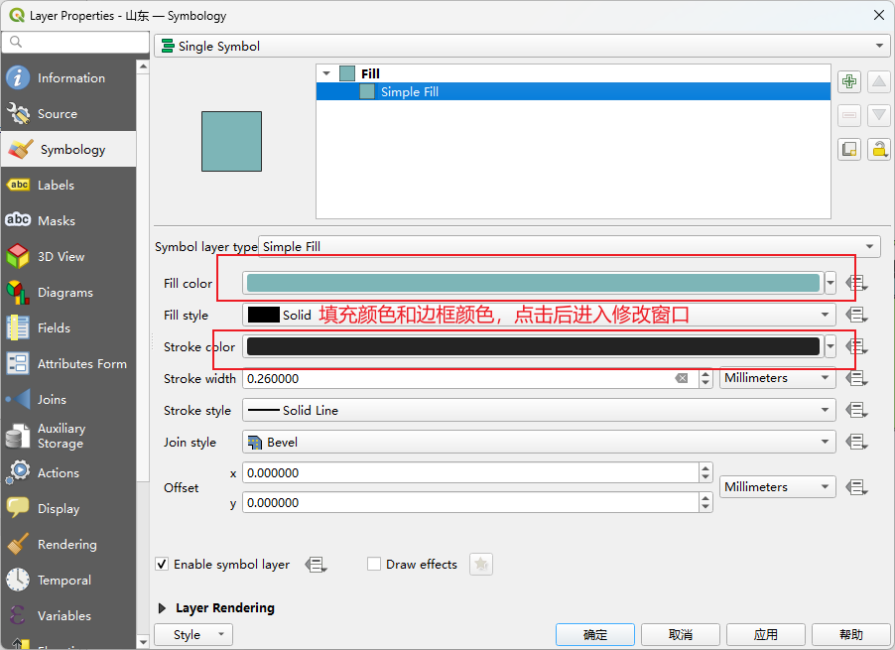
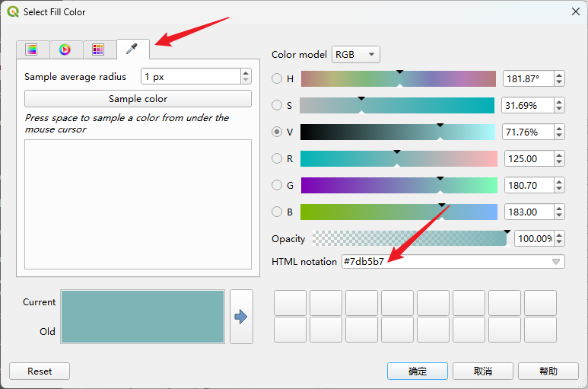
建议填充颜色#01f4f4，边框颜色#01caca

